Технічне завдання на демонтаж меблів та обладнання в приміщенні магазину
м. Вишневе, вул. Святоюріївська, 2А
- Меблі обладнання
- Демонтаж меблів які знаходяться в приміщенні магазину (перелік додається)
- Специфіка меблі – вона не розбірна (складається із цільних частин).
- При демонтажі меблів виконати наступні вимоги:
а) всі меблі повинні бути повністю упаковані стрейч плівкою;
б) кути всіх меблів повинні бути додатково захищені гофрокартоном;
в) ключі від всіх дверцят кріпляться скотчем до відповідних меблів;
г) дверцята з під двох рівневих столів зняти разом з петлями

- Підлога
- Залишається без змін

- Стіни (фасад)
- Виконати демонтаж рекламних матеріалів (постерів, плакатів інш.).
- Місця пошкодження (отвори, прорізи) заштукатурити – 10 місць.

- Стеля (висота h-3100)
- Виконати заміну плит типу армстронг в місцях демонтажу світильників, колонок, камер відеоспостереження (25 шт)

- Електрика
- При відключенні обладнання, меблів перевірити цілісність виводів 220В, у разі необхідності виконати ізоляцію проводів для запобіганню коротко замикання.
- Місця виводів кабелів з підлоги в торговому залі обрізаються та ізолюються.
- Демонтовані світильники пакуються в стрейч плівку та складаються в коробку з гофрокартону.
- Демонтоване інженерне обладнання захищаєтеся гофорокатоном та стрейч плівкою.
- Виконати монтаж та підключення 2х світильників 600*600 до існуючої мережі.

- Фасад:
- Виконати демонтаж рекламних вивісок на вітринах та всередині приміщення
- Зняти рекламну наліпку на вхідних дверях приміщення
- Виконати відключення та демонтаж зовнішньої вивіски.

- Обладнання:
- Виконати демонтаж обладнання згідно перелік.

- Інше
- Час робіт оговорюєтеся окремо.
- Розцінки на роботи по демонтажу меблів обладнанню повинні, також включати роботи по завантаженню автомобіля демонтованими ТМЦ.
- Все демонтоване обладнання повинно бути повністю упаковане стрейч плівкою, кути повинні бути додатково захищені гофрокартоном.
- Після проведення демонтажних робіт виконати прибирання приміщення з пакуванням та утилізацією побутового сміття.
- Транспортування меблів, обладнання: магазин-склад виконує Підрядник. Адреса складу Київська обл. Бориспільський р-н с. Мартусівка вулиця Мойсеєва, 72.
- Передати звільнене приміщення керівнику магазину.

Перелік демонтованого обладнання
№ | Найменування | од.вим. | кількість | примітка
Торгове обладнання
 | Настінна панель 600мм | ШТ | 2,00 | Разом з Еврохук-бар, 600
 | Настінна панель 1200мм | ШТ | 4,00
 | Стілець високий | ШТ | 1,00
 | Стілець зі спинкою високий | ШТ | 4,00
 | Панель для аксесуарів 1200мм | ШТ | 6,00
 | Стіл круглий ТОП 10, 1400 | ШТ | 1,00
 | Шафа (600 мм) | ШТ | 1,00
 | Стіл для телефонів, 800_ДСП | ШТ | 1,00
 | Стіл тех. зони фристендинг_ДСП | ШТ | 1,00
 | Стіл для консульт. високий (лівий)_ДСП | ШТ | 1,00
 | Стіл двохрівневий ДСП | ШТ | 4,00 | с колодками
 | Доводчик дверний | ШТ | 1,00
 | Сейф металевий | ШТ | 1,00
 | Куточок споживача | Шт | 1,00
 | Набір дверцят на дворівневий стіл 1250 | ШТ | 3,00
 | Урна металева | ШТ | 1,00
Інженерне обладнання
 | Вогнегасник | ШТ | 3,00
 | Кондиціонер | ШТ | 1,00 | Зовнішній і внутрішній блок
 | Шафа комутаційна | ШТ | 1,00 | В комплекті з патч-панелю та подовжувачем
 | Світильник CEZAR-аТ | ШТ | 16,00
 | Підсилювач | ШТ | 1,00
 | Колонка звукова | ШТ | 2,00
 | Телевізор LCD 55" 4K 4T-C55BJ3EF2NB SHAR | ШТ | 1,00 | Разом з кріпленням для TV
 | Обігрівач підвісний | ШТ | 3,00 | Білюкс
 | Лінійка алюмінієва світлодіодна | ШТ | 3,00
 | Електричний щиток | ШТ | 4,00 | В комплекті з автоматами.
Вивіска
 | Вивіска - Короб | ШТ | 1,00 | відключення і демонтаж

Фото магазину

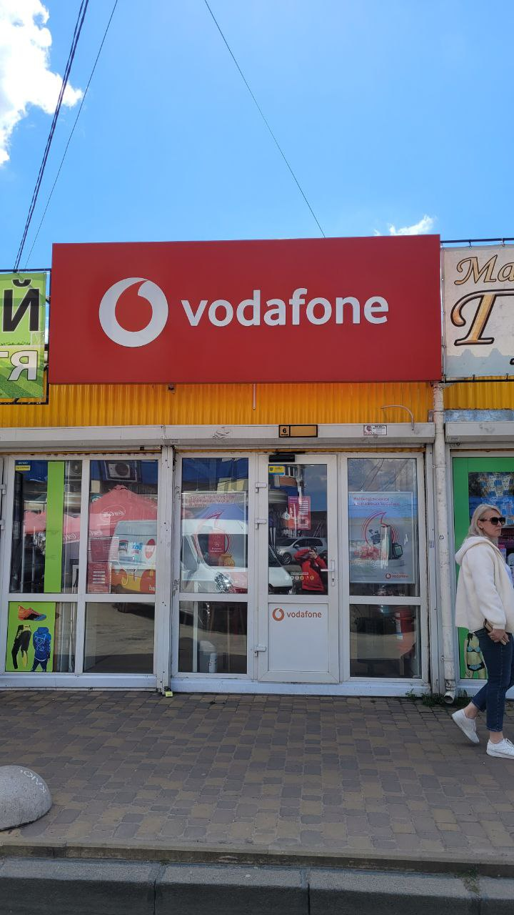

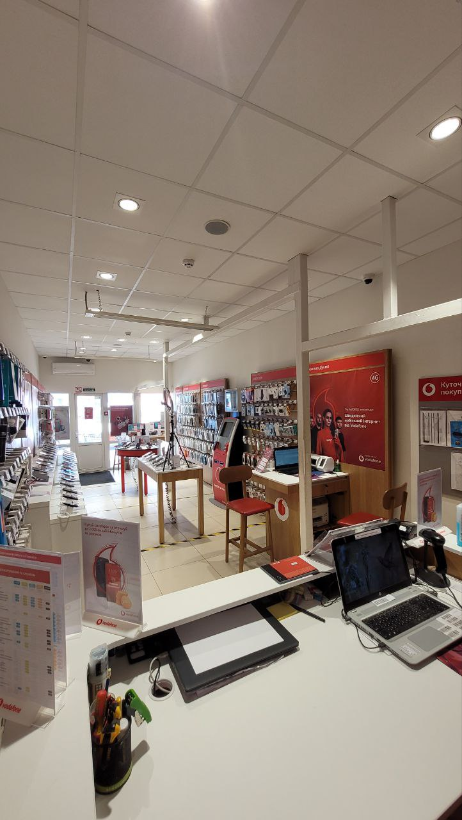 | 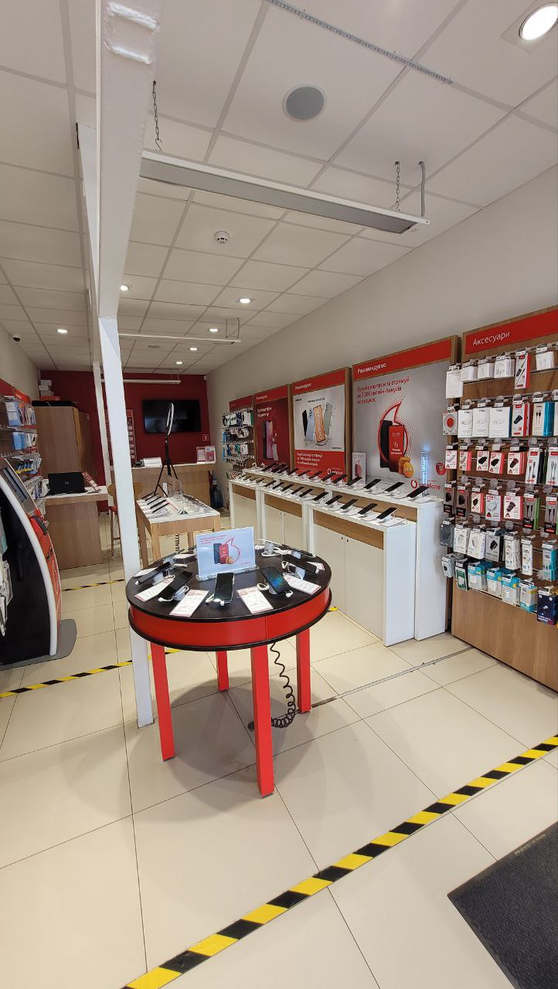

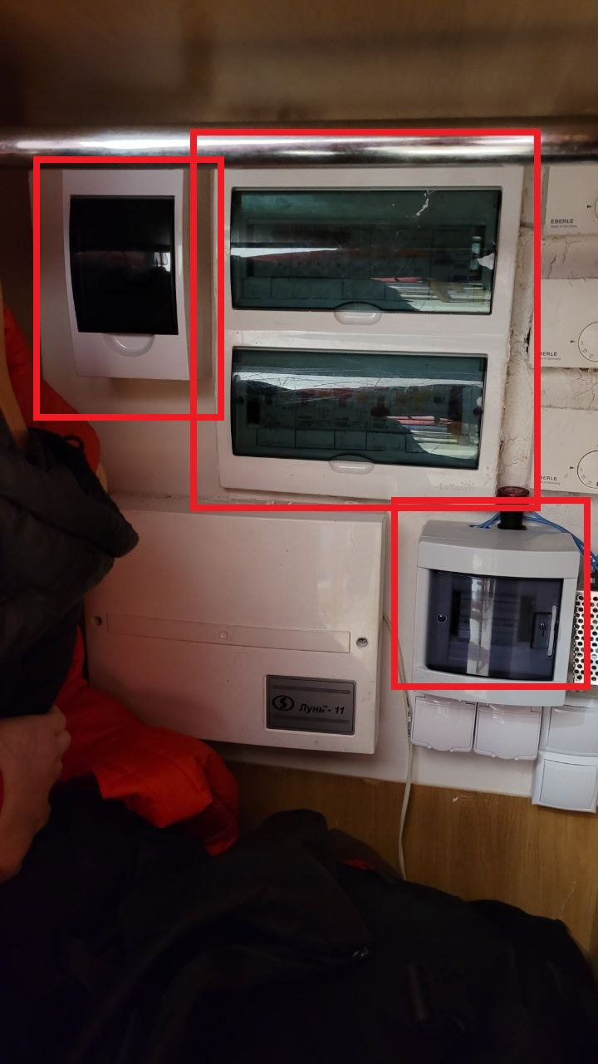

Вартість робіт має рекомендаційний характер, ціни на матеріали відповідно до Епіцентру, Нова Лінія.
Матеріал такий як шліфпапір, сверло, валік, пензли і т.д.(розхідні матеріали) мають бути враховані в вартість робіт.

Електронна адреса для зв’язку kpbud@vodafone.ua

- Свою цінову пропозицію висилаєте на електронну пошту, заповніть таблицю
№ п/п | Підрядник(назва компанії) код ЄДРПОУ | Телефон,контактна особа(ПІП) | сума КП з ПДВ(з урахуванням матеріалів) | передоплата | Кількість календарних днів на роботи | Примітки(тов,ФОП №гр)
1

Всі питання ТІЛЬКИ через електронну пошту
Дата подачі заявки до 10.00 04.05.2023 г

